Санкт-Петербургский политехнический университет

Институт компьютерных наук и технологий

**Кафедра «Компьютерные системы и программные технологии»**

**КУРСОВОЙ ПРОЕКТ**

**Разработка игры "Змейка"**

По дисциплине «Технологии программирования»

Выполнил студент гр. 3530901/10002 Никаноренков М.Д.

Преподаватель Степанов Д.С.

2 июня 2022 г.

Санкт-Петербург

2022

Санкт-Петербургский политехнический университет

**ЗАДАНИЕ**

**НА ВЫПОЛНЕНИЕ КУРСОВОГО ПРОЕКТА**

студенту группы 3530901/10002 Никаноренкову М.Д.

1. Тема проекта: создание игры «Змейка» с графическим интерфейсом.

2. Срок сдачи законченного проекта: 2 июня

3. Исходные данные к проекту: реализовать игру «Змейка» со стенами и возможностью просмотра реплеев.

4. Содержание пояснительной записки: введение с описанием правил игры, основная часть (технологии Swing, MVC и их применение в приложении), описание автоматических тестов для бизнес-логики, заключение, список используемых источников.

Дата получения задания: «22» апреля 2022 г.

Руководитель Степанов Д.С.

Задание принял к исполнению Никаноренков М.Д.

20 апреля 2022

**СОДЕРЖАНИЕ**

ВВЕДЕНИЕ .................................................................................................................... 4 ОПИСАНИЕ ПРЕДЛОЖЕННОГО РЕШЕНИЯ ............................................................. 5 ТЕСТИРОВАНИЕ ПРОГРАММЫ .......................................................................……… 6 ЗАКЛЮЧЕНИЕ ............................................................................................................... 7 СПИСОК ИСПОЛЬЗУЕМЫХ ИСТОЧНИКОВ ............................................................... 8

**ВВЕДЕНИЕ**

Цель работы: реализоватьигру «Змейка» со стенами и возможностью просмотра реплеев.

**Правила и контроль игры:**

Цель игры: Собрать как можно больше бонусов и не врезаться в себя / в стену.

1. Для того, чтобы двигаться игрок использует клавиши W, S, A, D, а также клавиши-указатели.
2. Игрок должен собирать бонусы и избегать стен. Встреча со стеной или с собственным телом – конец игры.
3. При каждом сборе бонусов тело змейки увеличивается.
4. Игру можно прервать клавишей «esc», реплей также будет записан до момента нажатия стоп-клавиши или до момента прекращения жизни змейки.

У игрока есть возможность отсмотреть реплей своих игр.

**ОПИСАНИЕ ПРЕДЛОЖЕННОГО РЕШЕНИЯ**

*// в этом разделе добавлена «вода»; зачем она? что в ней? – не известно, но она должна быть, поэтому она здесь.*

Для создания графического пользовательского интерфейса (GUI) использовалась библиотека OnenGL. Взаимодействие пользователя с моделью происходит через контроллер, с помощью клавиатуры и мышки.

Программа была написана с использованием концепция MVC (modelview-controller) для отделения бизнес-логики от визуализации, поэтому весь код разбит на три файла сontroller, model и view.

В пакете graphic содержатся классы, отвечающие за задание параметров главного окна и отрисовку окна игры, где расположены все элементы интерфейса.

В пакете controller содержатcя классы, отвечающие за обработку действий пользователя.

Пакет model содержит классы, отвечающие за переменные и методы, предназначенные для работы бизнес-логики.

В соответствии с выбранным шаблоном разработки, пользователь взаимодействует с graphic, все команды от пользователя обрабатывает controller, который в свою очередь обращается к model.

**ТЕСТИРОВАНИЕ ПРОГРАММЫ**

Для тестирования было написано 3 теста (можно больше, проверять нечего).

1. Проверяем правильность отрисовки элементов игры (змейка, стены, бонусы)
2. Проверяем правильность работы модели (передвижения, встречи со стенами и бонусами, проигранная игра).
3. Проверяем правильность перехода змейки от края к краю экрана.

**ЗАКЛЮЧЕНИЕ**

Было создано приложение с графическим интерфейсом. Также были разработаны тесты для проверки работоспособности кода. В ходе выполнения этого задания мною были изучены библиотека OnenGL и шаблон MVC.

Исходные файлы приложения лежат в репозитории на GitHub:

<https://github.com/Nikanorenkov-Mihail/ProjectGUI>

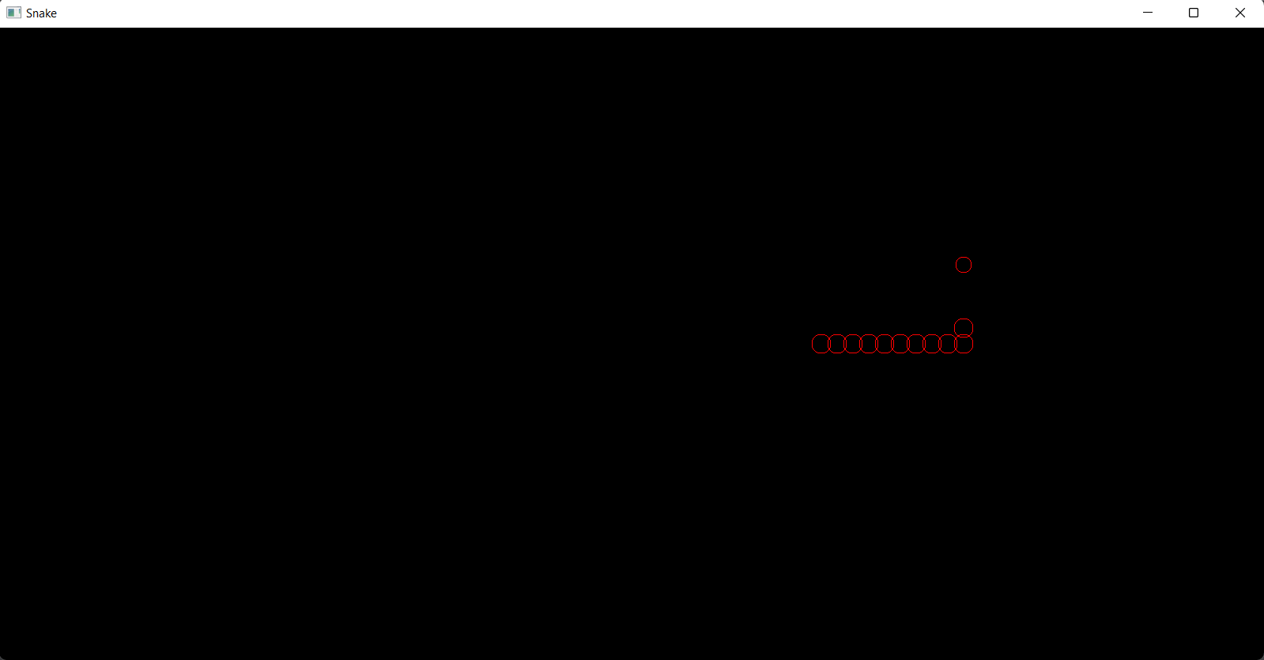 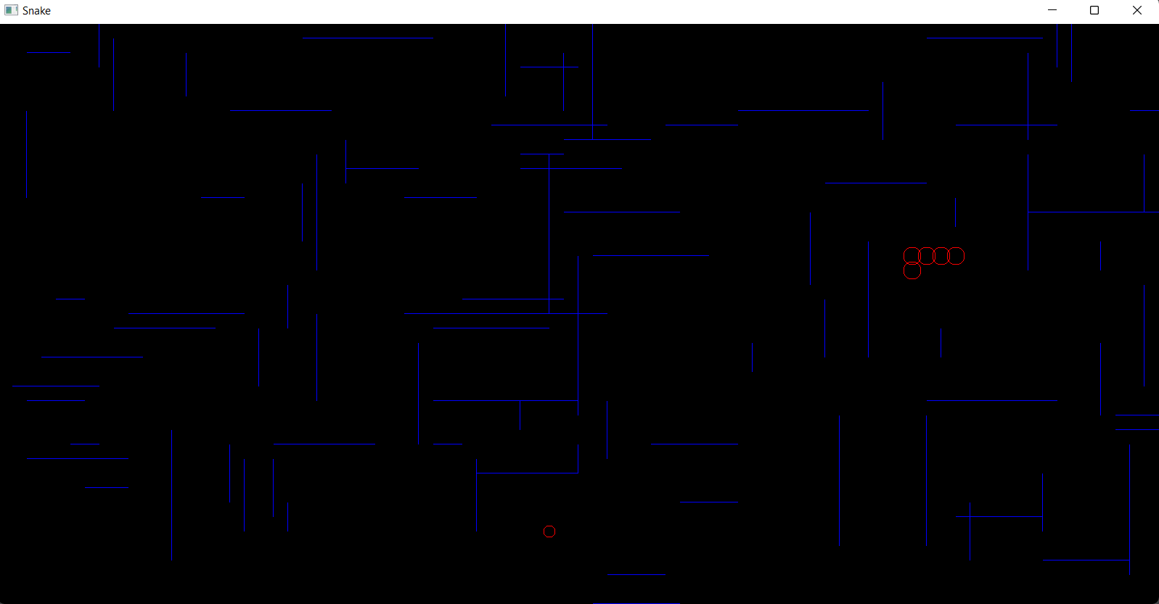

Рис. 1 Скриншоты игрового процесса

**СПИСОК ИСПОЛЬЗУЕМЫХ ИСТОЧНИКОВ**

1. https://metanit.com/java/tutorial – туториал языка Java

2. http:// stackoverflow.com/questions – тут все понятно

3. https:// https://www.glfw.org/docs/latest/quick_guide - документация OpenGl

4. И еще много разных видов приложений с игрой «Змейка», которые помогли понять, что я хочу реализовать у себя.